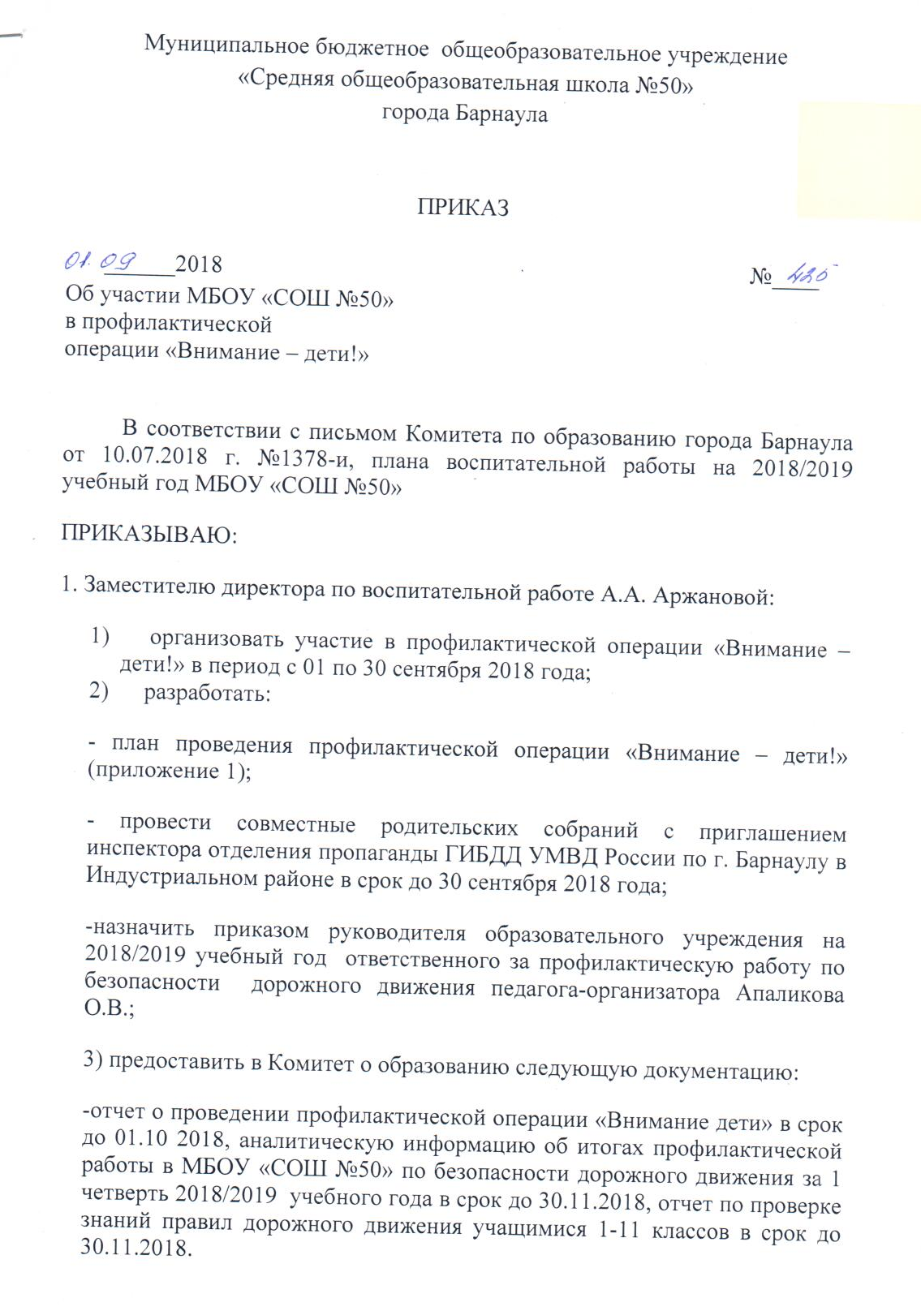2. Апаликову О.В. ответственному за профилактическую работу по ДДТТ:
организовать проведение:
- внеплановых инструктажей обучающихся и воспитанников по правилам безопасного поведения на улицах и дорогах города и особенностям дорожного движения перед летними каникулами, в срок до 10 сентября 2018 года;
- проверки знаний Правил дорожного движения учащимися 1-11-х классов в срок до 31 сентября 2018 года;
- включить в программы организации летней оздоровительной кампании, а также во время весенний, осенних и зимних каникул мероприятия по предупреждению детского дорожно-транспортного травматизма вопросы:
- инструктирования внеплановыми инструктажами обучающихся и воспитанников по правилам безопасного поведения на улицах и дорогах города и особенностям дорожного движения;
- патрулирования по пресечению правонарушений ПДД среди обучающихся и воспитанников;
- размещать оперативную информацию о всех нарушениях ПДД в уголок безопасности дорожного движения;
- викторины, беседы с обучающимися и воспитанниками по тематике безопасности дорожного движения с приглашением инспектора по пропаганде отделения ГИБДД УМВД по городу Барнаулу в Индустриальном районе;
- конкурсы юных велосипедистов, знатоков дорожных знаков, истории Российского автомобилестроения;
- работу по профилактике нарушений ПДД среди детей, управляющих велосипедами, мопедами, скутерами.
3. Классным руководителям 1-11 классов организовать и провести в период с 01.по 30 сентября 2018 года и в течение 2018/2019 учебного года тематические классные часы, родительские собрания, лектории по профилактике ДДТТ
4. Каркавиной О.В. педагогу-библиотекарю:
организовать на сайте образовательного учреждения работу рубрики «Внимание- дети!» по обмену передовым опытом, методическими

